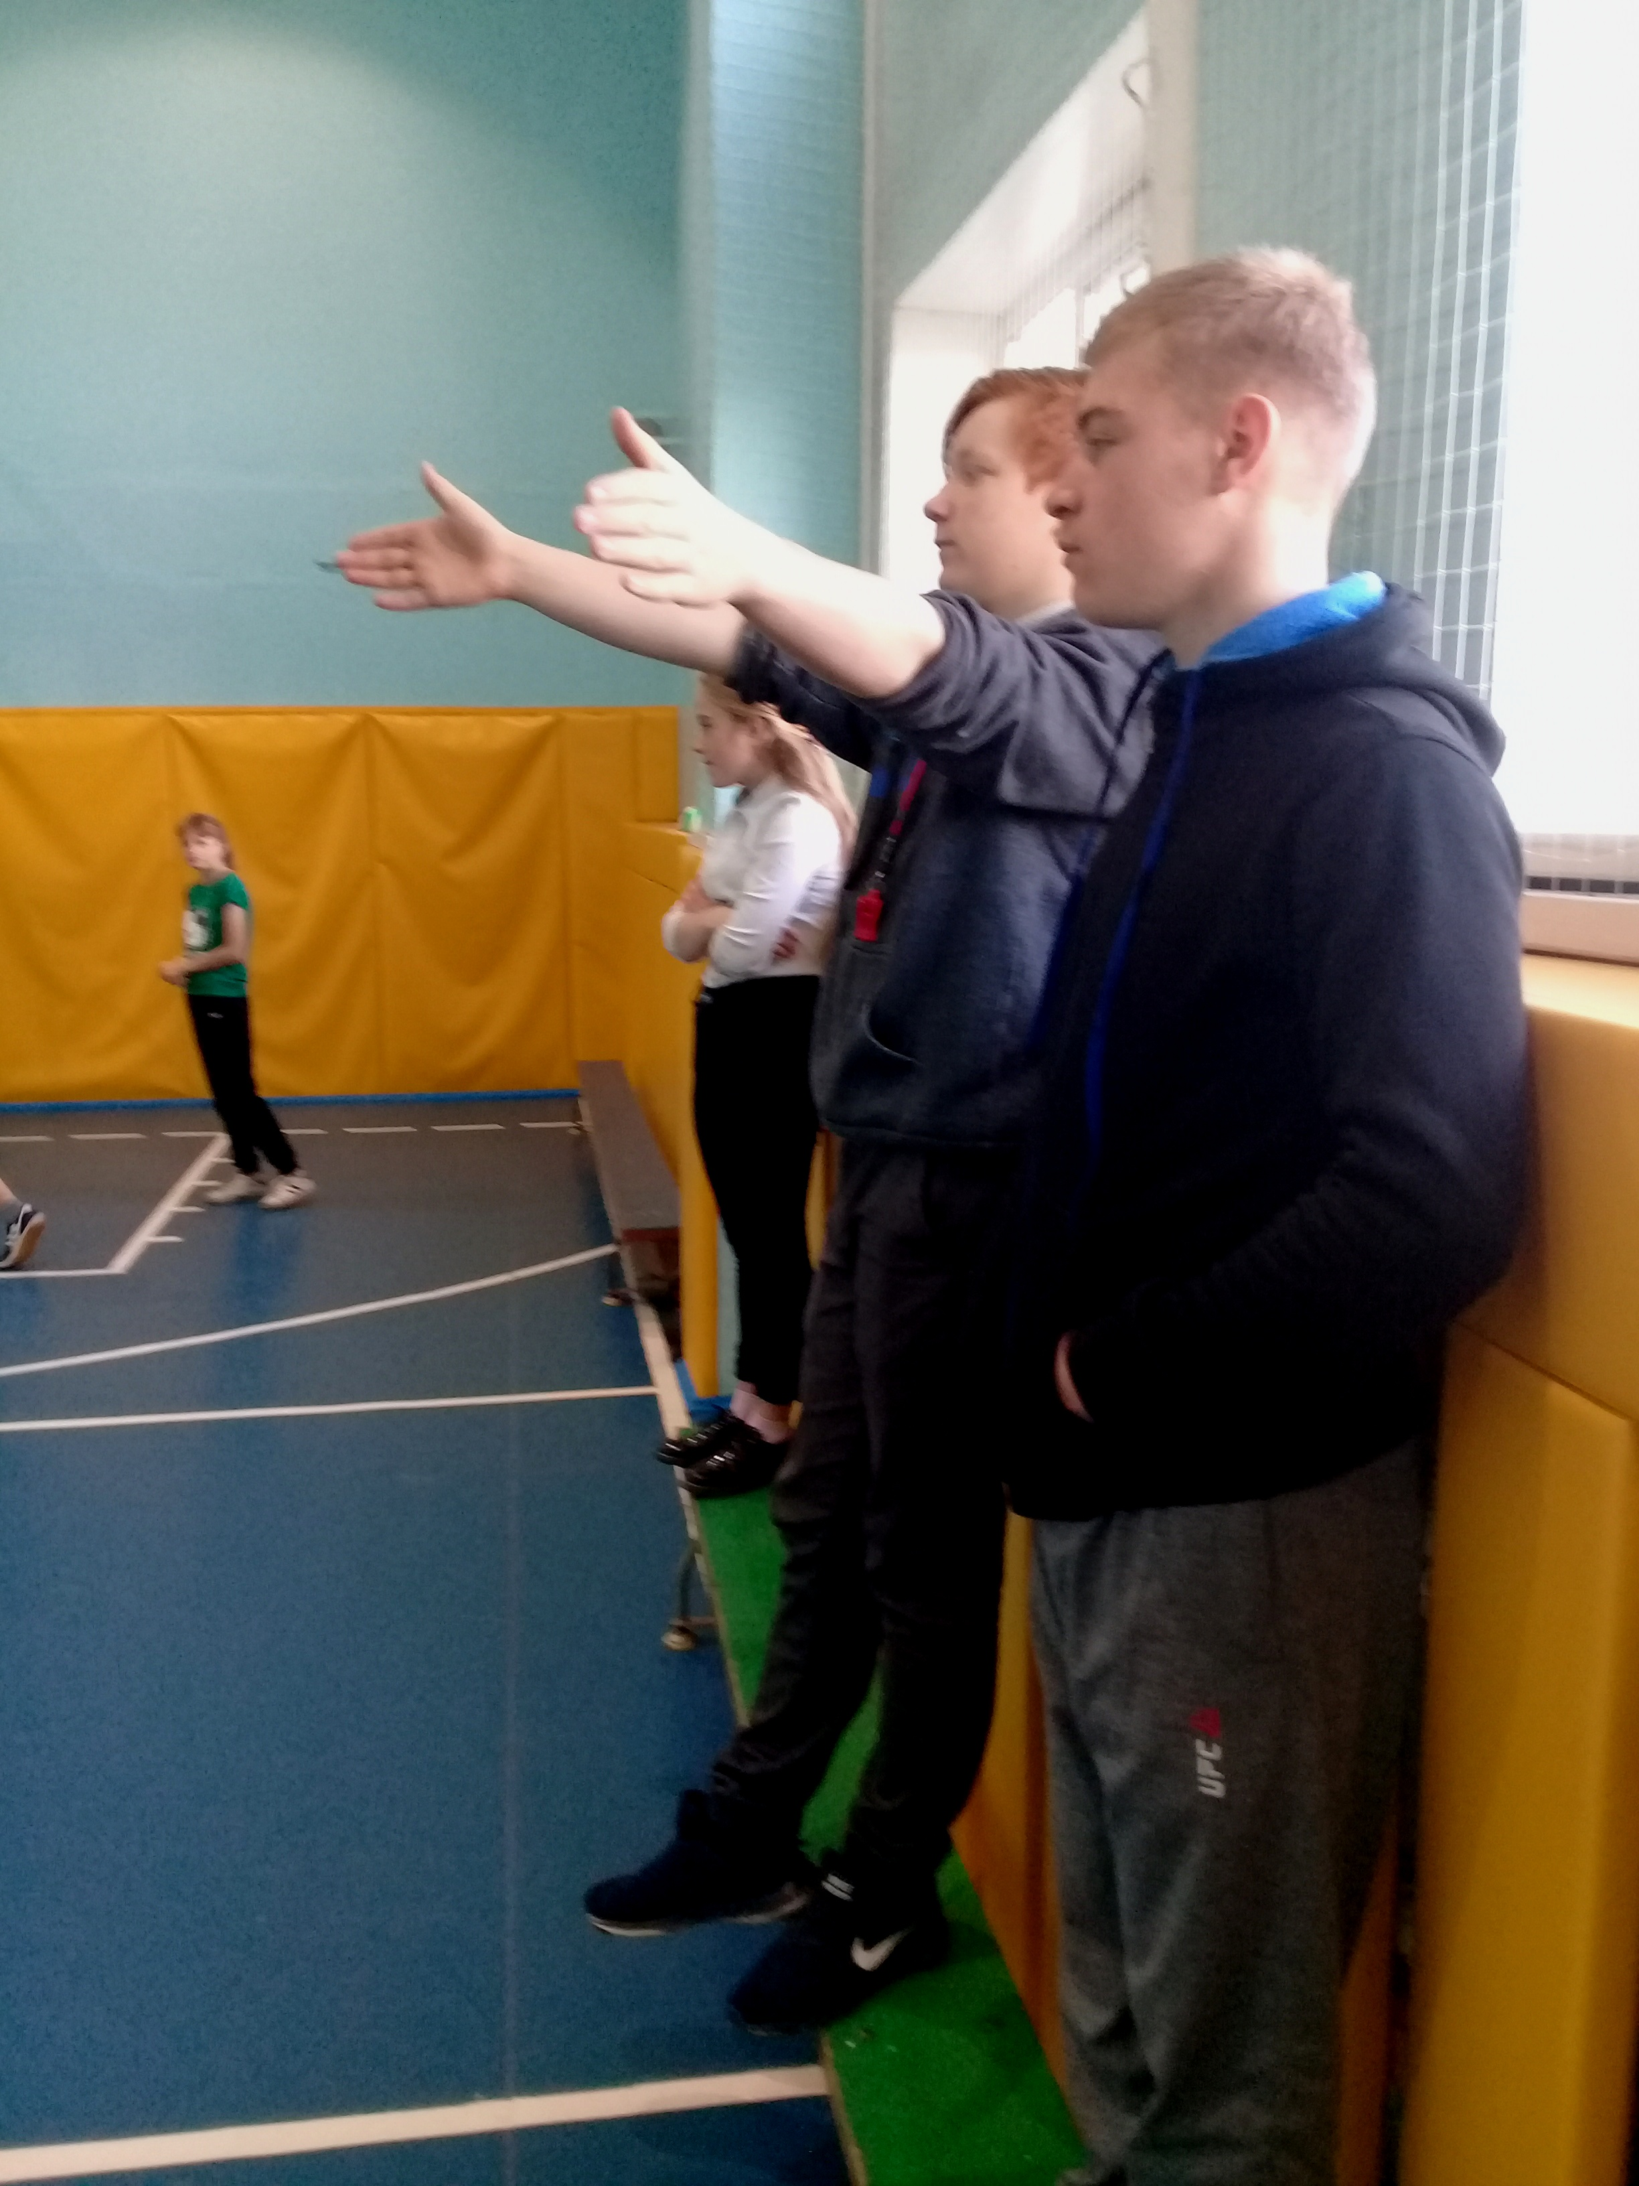
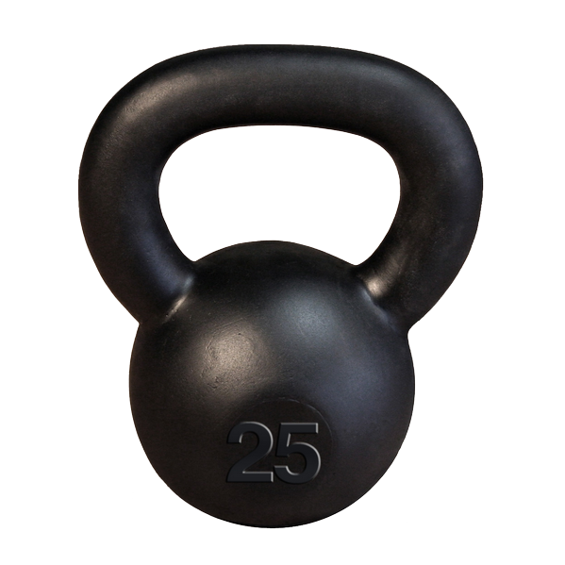

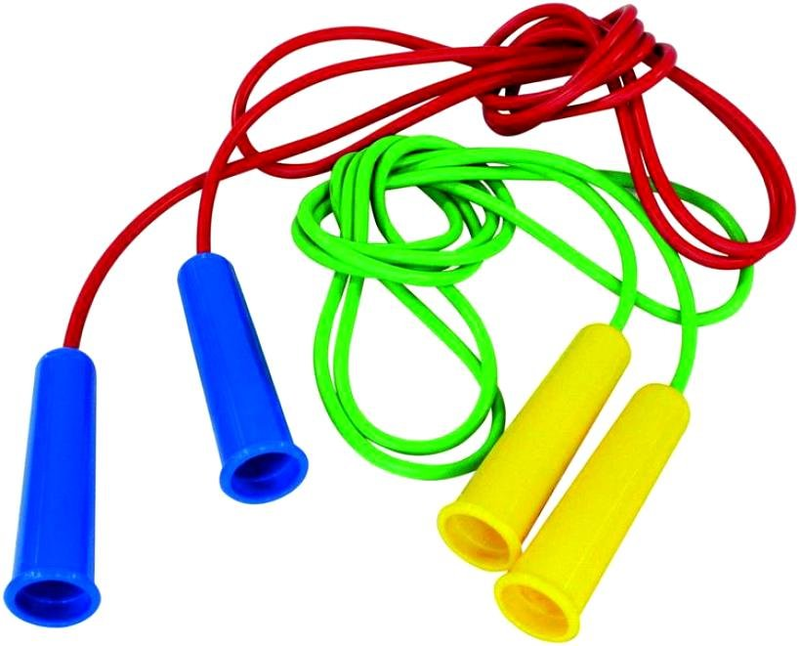
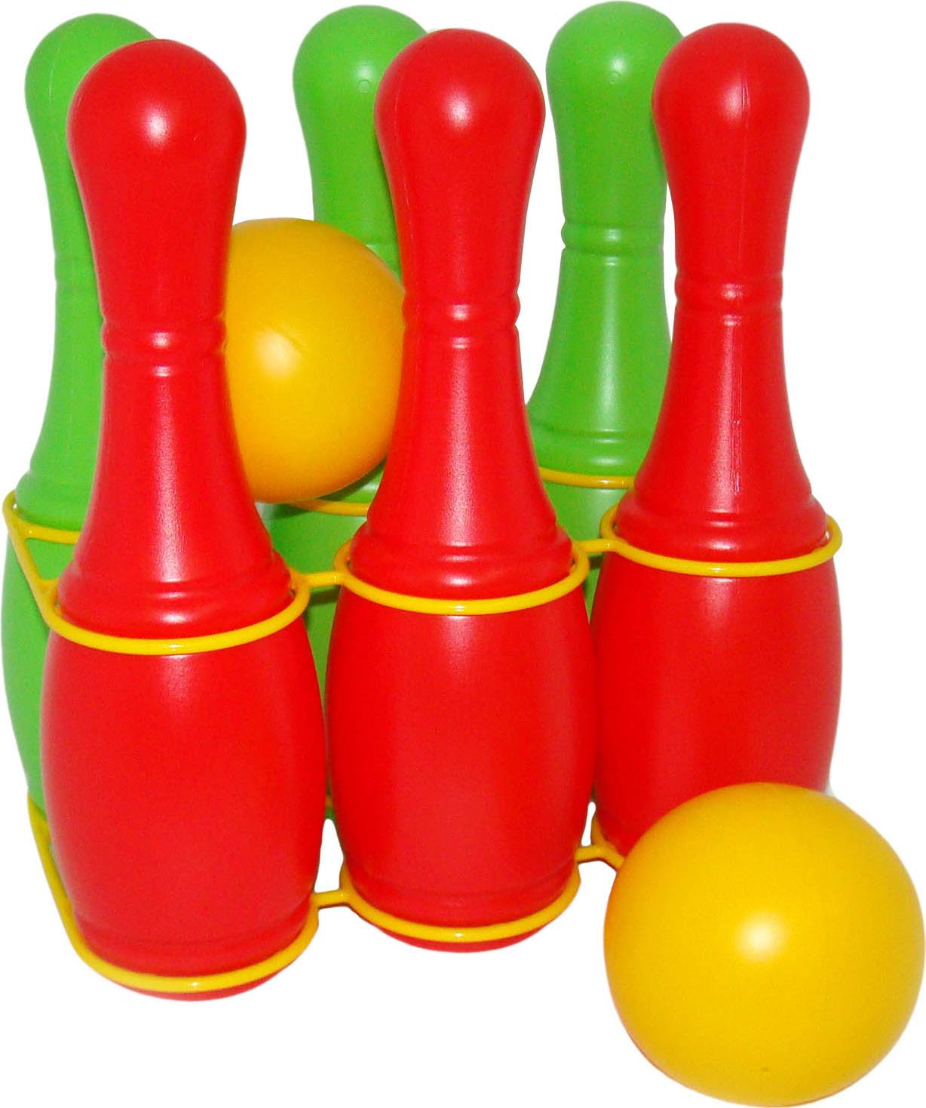
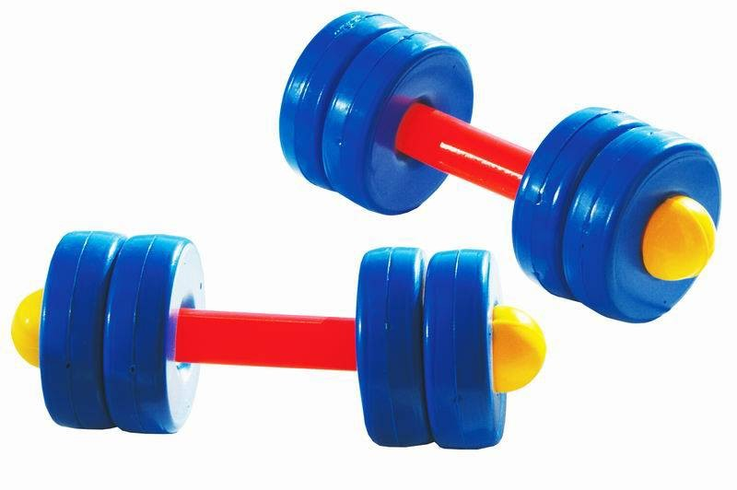
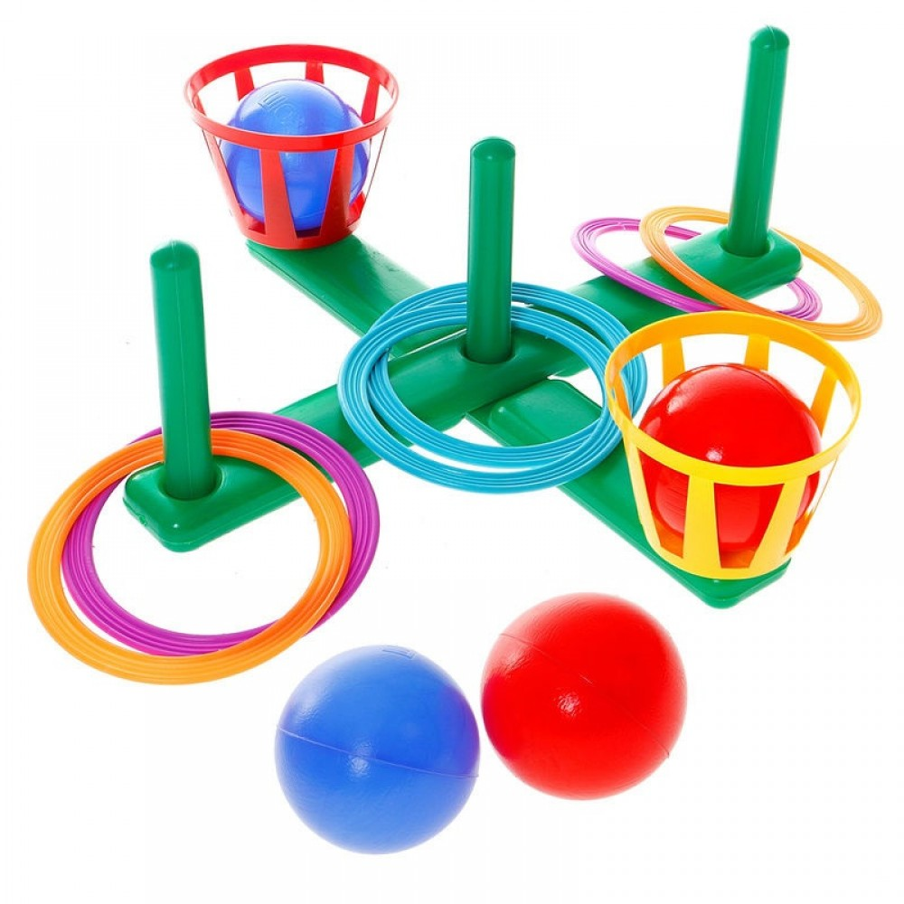


РЕФЛЕКСИЯ
Сергеев Роман, обучающийся 10 класса
Никогда не планировал быть учителем. На день учителя в школе был организован день самоуправления, мне предложили быть учителем физкультуры
в 5, 6 классах. Были опасения, получится или нет, справлюсь с детьми нашей школы или нет… Всё – таки самым сложным было во всём процессе – это подготовка к урокам. Посетил уроки у учителя, познакомился с поурочным планированием, частично с методикой преподавания предмета, с техникой безопасности на уроке. Сам проделал все упражнения, которые пришлось показывать детям во время урока. Всё прошло благополучно, сложно было наладить дисциплину в 5 классе, казалось, что урок длился бесконечно… Теперь задумываюсь, может быть попробовать связать свою жизнь с профессией учителя. Хоть и сложно, но интересно.
Стоцкий Иван, обучающийся 9 класса
На День самоуправления вёл уроки физкультуры в 7, 8 классах. Это было так ответственно. Очень волновался, но справился. На уроке все ученики младшего возраста были активны, необычайно послушны, наверное, из чувства солидарности. Понял, что быть учителем трудно. Посмотрел на труд учителя другими глазами. Всегда старался готовиться к урокам, а теперь это делаю еще с большим усилием. Еще мне была доверена почётная миссия – быть ведущим концерта. Если ещё такие дни будут проходить в школе, я попробую себя в роли другого учителя. Может быть в учителя пойду……

